春
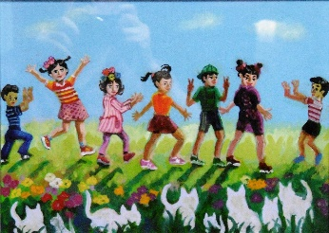
油彩 筆
F4（33.4.0×24.3）
2018年（70歳）
4月の暦
春は動物が成長する季節。
子供たちは本能的に歓喜し春の日差しの中で喜びを体の中から発散する！
草も、花も、猫も、蝶も、風も、空気も・・・皆光り、ぴっかぴか！！
あったよね。青春、ぴかぴかの春

